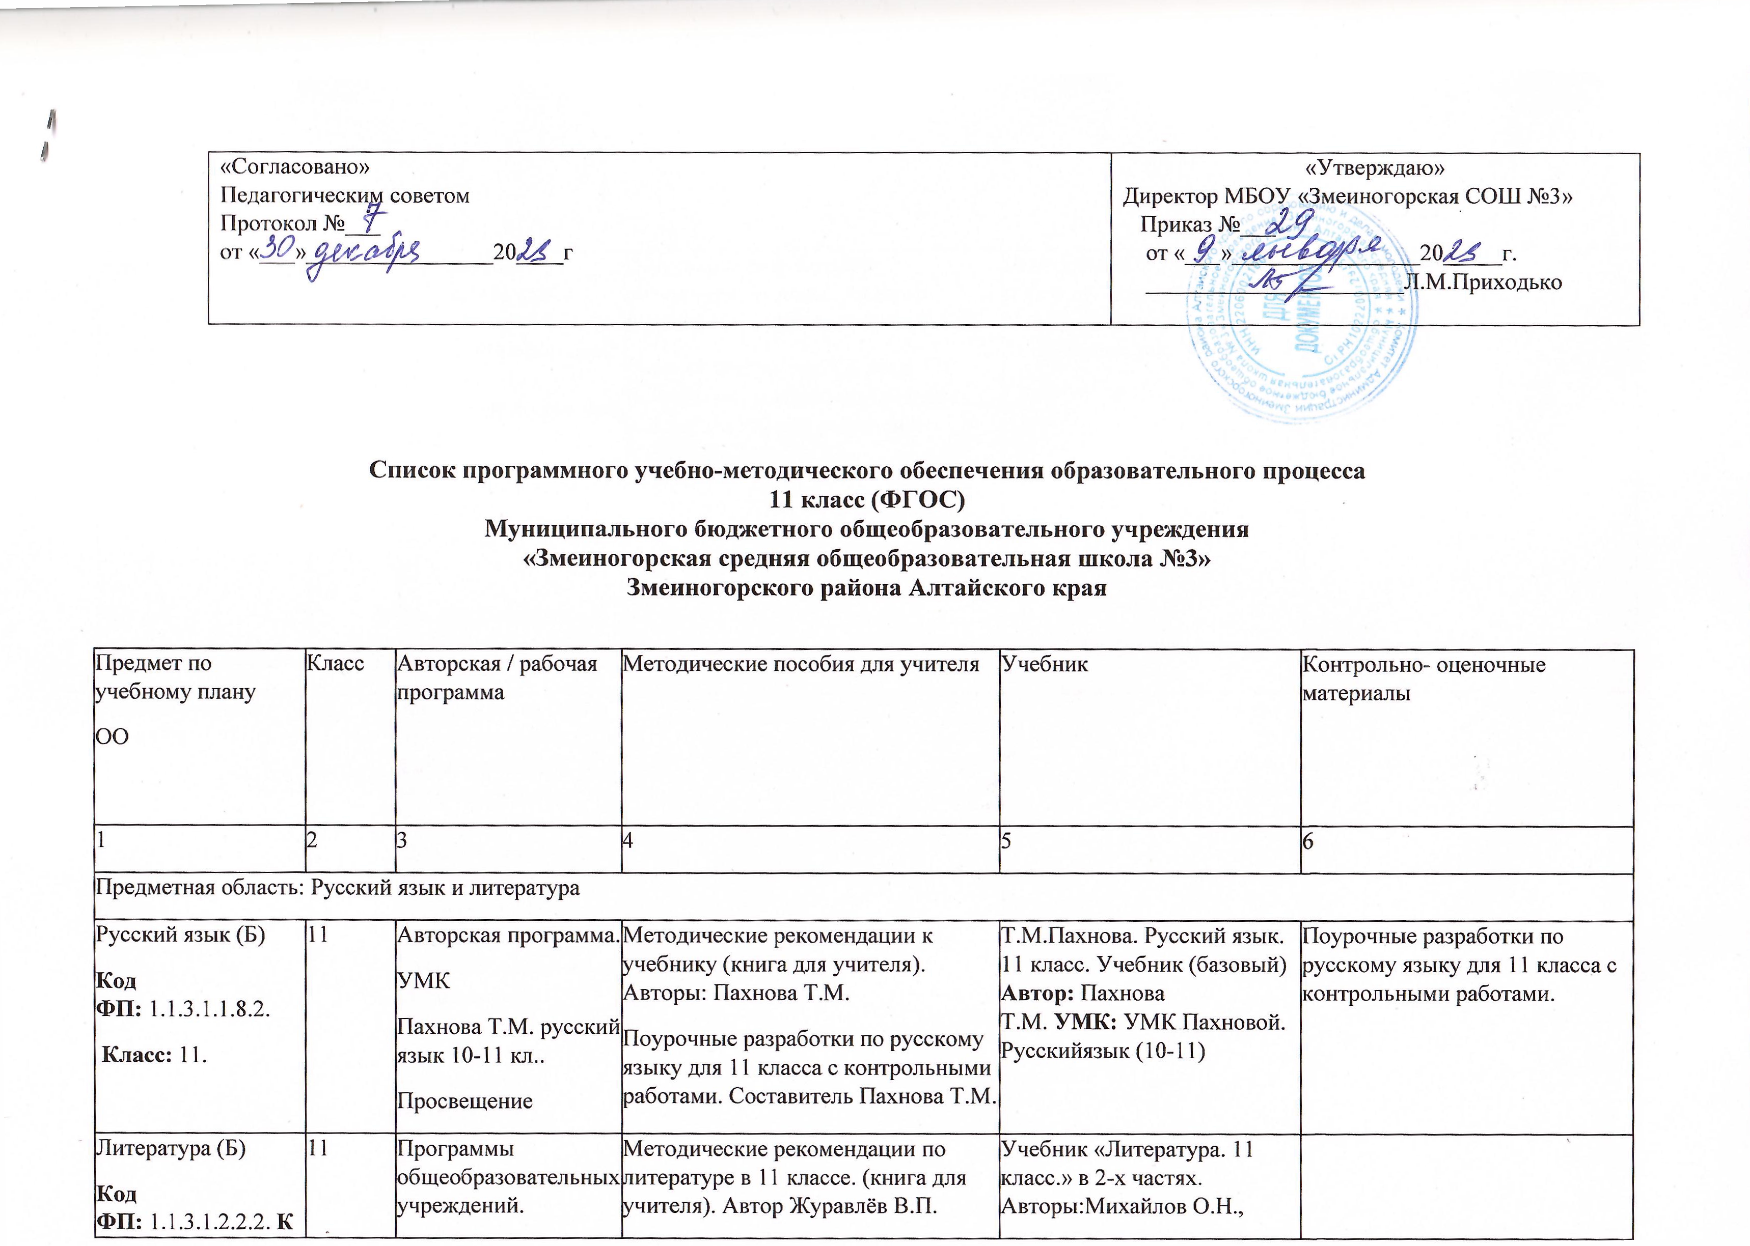

**Список программного учебно-методического обеспечения образовательного процесса**

**11 класс (ФГОС)**

**Муниципального бюджетного общеобразовательного учреждения**

**«Змеиногорская средняя общеобразовательная школа №3»**

**Змеиногорского района Алтайского края**

|  |  |  |  |  |  |
| --- | --- | --- | --- | --- | --- |
| Предмет по учебному плану  ОО | Класс | Авторская / рабочая программа | Методические пособия для учителя | Учебник | Контрольно- оценочные материалы |
| 1 | 2 | 3 | 4 | 5 | 6 |
| Предметная область: Русский язык и литература | | | | | |
| Русский язык (Б)  **Код ФП:** 1.1.3.1.1.8.2.  **Класс:** 11. | 11 | Авторская программа.  УМК  Пахнова Т.М. русский язык 10-11 кл..  Просвещение | Методические рекомендации к учебнику (книга для учителя). Авторы: Пахнова Т.М.  Поурочные разработки по русскому языку для 11 класса с контрольными работами. Составитель Пахнова Т.М. | Т.М.Пахнова. Русский язык. 11 класс. Учебник (базовый) **Автор:** Пахнова Т.М. **УМК:** УМК Пахновой. Русскийязык (10-11) | Поурочные разработки по русскому языку для 11 класса с контрольными работами. |
| Литература (Б)  **Код ФП:** 1.1.3.1.2.2.2. **Класс:** 11 | 11 | Программы общеобразовательных учреждений. Литература. 5-11 классы. (Базовый уровень). 10-11 классы (Профильный уровень). Под редакцией Журавлёва В.П.  **УМК:** Литература. Лебедев Ю. В., Журавлев В. П. (10-11)  М., Просвещение | Методические рекомендации по литературе в 11 классе. (книга для учителя). Автор Журавлёв В.П.  Поурочные разработки по литературе. 11 класс. Авторы: Беляева Н.В., Иллюминарская А.Е.  Русская литература ХХ века. Практикум (учебное пособие для учащихся ОУ) под редакцией В.П.Журавлёва. | Учебник «Литература. 11 класс.» в 2-х частях. Авторы:Михайлов О.Н., Шайтанов И.О., Чалмаев В.А. и др и др.: под редакцией В.П.Журавлёва.-М.,Просвещение 2020 |  |
| Предметная область: Родной язык и родная литература | | | | | |
| Родной русский язык (Б) | 11 | Александрова О.М., Загоровская О.В., Богданов С.И., Вербицкая Л.А., Гостева Ю.Н., Добротина И.Н., Нарушевич А.Г., Казакова Е.И., Васильевых И.П. Русский родной язык. Акционерное общество «Издательство «Учебная литература». |  |  |  |
| Предметная область: Иностранные языки | | | | | |
| Немецкий язык | 11 | Радченко О.А Немецкий язык  Программы общеобраовательных учреждений/ М.:  Просвещение, 2011 | Радченко О.АКнига для учителя, 11 класс М.:Просвещение, 2015 | Немецкий язык 11 класс Базовый и углубленный уровень Радченко О.А.Вундеркинды плюс  М.:Просвещение, 2021 |  |
| Английский язык | 11 | Программы общеобраовательных учреждений/ М.:  Просвещение, **УМК:** УМК Афанасьевой-Михеевой. "Rainbow English" (10-11) | Методические рекомендации Афанасьевой-Михеевой. "RainbowEnglish" (10-11)  Просвещение | Афанасьева, Михеева. RainbowEnglish. Английский язык. 11 класс. Учебник (базовый) **Автор:** Афанасьева О.В.,МихееваИ.В.,Баранова К.М.  УМК Афанасьевой-Михеевой. "Rainbow English" (10-11) |  |
| Предметная область: Общественные науки | | | | | |
| История (У) | 11 | Линия УМК: [МГУ - школе](https://shop.prosv.ru/katalog?FilterByArrtibuteId=6!9905)  История. История России. С древнейших времён до 1914 г. Рабочая программа. Поурочные рекомендации. 11 класс : учеб. пособие для общеобразоват. организаций : углублённый уровень / Т. В. Коваль, Н. С. Борисов, А. А. Левандовский. — М. : Просвещение, 2021 — 240 с. — (МГУ — школе). — ISBN 978-5-09-078308-8. | История. История России до 1914 года. Поурочные рекомендации. 11 класс : учеб. пособие для общеобразоват. организаций: базовый и углубл. уровни / Т. В. Коваль, Н. С. Борисов, А. А. Левандовский. — М. : Просвещение, 2017. — 233 с. — ISBN 978-5-09-045095-9 | История. История России. 1945 г.ода – начало ХХІ века: 11 класс: базовый уровень: учебник.  Автор: [В.Р. Мединский, А.В.](https://shop.prosv.ru/katalog?FilterByArrtibuteId=3!9899) Торкунов – М.:Просвещение,2023 ISBN 978-5-09-109477-0 |  |
|  |  |  |  | Учебник Россия и мир. Древность. Средневековье. Новое время. 10 класс - Данилов А.А., Косулина Л.Г., Брандт М.Ю «Просвещение» 2010 г.  Л.Н. Алексашкин. А.А. Данилов Л.Г. Косулина Россиия и мир в xx- начале xxi века. 11 класс Просвещение, 2012 |  |
| Общетвознание (Б) | 11 | Обществознание. Рабочая программа. Поурочные разработки. 11 класс : учеб. пособие для общеобразоват. организаций : базовый уровень / [Л. Н. Боголюбов и др.]. — М. : Просвещение, 2021. — 287 с. — ISBN 978-5-09-078312-5. | Обществознание. Рабочая программа. Поурочные разработки. 11 класс : учеб. пособие для общеобразоват. организаций : базовый уровень / [Л. Н. Боголюбов и др.]. — М. : Просвещение, 2021. — 287 с. — ISBN 978-5-09-078312-5.  Обществознание. Поурочные разработки. 11 класс : пособие для учителей общеобразоват. организаций: базовый уровень / [Л. Н. Боголюбов, А. Ю. Лазебникова, Н. Ю. Басик и др.]. — М. : Просвещение, 2014. — 256 с. — ISBN 978-5-09-027906-2. | Учебник Обществознание 11 класс: учебник для общеобразовательных учреждений: базовый уровень Л.Н. Боголюбов, Н.И. Городецкой. 5 –е издание -М. Просвещение 2020 г. | Тесты по обществознанию. 11 класс. К уч. Боголюбова Л.Н. и др. (базовый уровень). Краюшкина С.В.Издательство М. «Экзамен»2016 |
| География (Б) | 11 | География. Программы для общеобразовательных учреждений. 6-11 классы/сост. С. В. Курчина.- 2-е изд., стереотип.- М.: Дрофа, 2011 | География. 10-11 классы. Базовый уровень: методическое пособие к ученбнику А. П. Кузнецова, Э. В. Ким « География. 10-11 кл. Базовый уровень»/Э. В. Ким, А. П. Кузнецов.- 2-е изд., стереотип.- М.: Дрофа, 2015 | Кузнецов А. П. География. Базовый уровень. 10-11 кл. : учебник для общеобразоват.учреждений/А. П. Кузнецов, Э. В. Ким.- 2-е изд., пересмотр.- М.: Дрофа, 2017 | - |
| Предметная область: Математика и информатика | | | | | |
| Математика (У) | 11 | Алгебра и начала математического анализа. Сборник рабочих  программ. 10-11 классы: учеб. пособие для общеобразоват. органи-заций : базовый и углубл. уровни Алимов Ш.А.. - М., Калягин Ю.М., Ткачева М.В. : Просвещение, 2020.  Геометрия. Сборник рабочих программ. 10-11 классы.  Базовый и углубл. уровни: учеб. пособие для учителейобщеобразоват. организаций / сост. Т. А. Бурмистрова. —  М. : Просвещение, 2015 | Методические рекомендации, Н.Е. Федорова, М.В. Ткачева | Алгебра и начала математического анализа.10 – 11 класс : учеб. для общеобразоват. учрежд. Алимов Ш.А.,Колягин Ю.М., - М. : Просвещение, 2020.  Атанасян, Л.С. Геометрия.10 - 11 класс : учеб. для общеобразоват. учрежд. / Л.С.Атанасян, В.Ф.Бутузов, С.Б.Кадомцев, Э.Г. Поздняк, И.И.Юдина - М.; Просвещение,2020 | Дидактические материалы Шабунин М.И., Ткачева М.В., Федорова Н.Е. М.: Просвещение 2020г |
|
| Информатика (Б) | 11 | Авторская учебная программа по информатике для 10-11 классов (базовый уровеь)/Л. Л. Босова, А. Ю. Босова (Информатика. Примерные рабочие программы. 10-11 классы: учебно-методическое пособие/ сост. К.Л. Бутягина.- М.: БИНОМ. Лаборатория знаний, 2018. | Информатика. 10-11 классы. Базовый уровень: меодическое пособие/ Л. Л. Босова, А.Ю. Босова.- М.: БИНОМ. Лаборатория знаний,2016. | Информатика и ИКТ. Базовый уровень: учебник для 10 класса/Л.В. Босова.-М.: БИНОМ. Лаборатория знаний,2008. | 1) Информатика. Базовый уровень. 10-11 классы. Компьютерный практикум/ Л.Л. Босова, А. Ю.Босова, И.Д. Куклина и др.- М.: БИНОМ. Лаборатория знаний, 2021.  2) Информатика. 11 класс. Базовый уровень. Самостоятельные и контрольные работы/ Л.Л. Босова, А.Ю. Босова и др.- М.:БИНОМ.Лабораториязнаний, 2018 |
| Информатика (базовый и углублённый уровни) | 11 | Авторская учебная программа по информатике для 10-11 классов (базовый и углубленный уровни)/ К.Ю.Поляков, Е.А.Еремин  Информатика. 10–11 классы. Базовый и углубленный  уровни: методическое пособие / К. Ю. Поляков, Е. А. Ере-  мин. — М. : БИНОМ. Лаборатория знаний, 2016 | Информатика. 10–11 классы. Базовый и углубленный  уровни : методическое пособие / К. Ю. Поляков, Е. А. Еремин. — М. : БИНОМ. Лаборатория знаний, 2016 | Информатика. 11 класс. Учебник (Базовый и углублённый уровни). В 2 ч./ Поляков К.Ю., Еремин Е.А. - М.: БИНОМ. Лаборатория знаний,2022. | Предлагается использовать материалы, размещенные на сайте https://kpolyakov.spb.ru/school/basebook/tests.htm |
| Предметная область: Естественные науки | | | | | |
| Физика (Б) | 11 | Рабочая программа учебного предмета «Физика» разработана на основе  программы Физика. Углубленный уровень. 10-11 классы: рабочая программа к линии УМК  В.А. Касьянова. М.: Дрофа, 2017.-65с | Физика. 11 класс: Углубленный уровень: методическое пособие / В.А.Касьянов. – М.:  Дрофа, 2015.-219 с; | Физика. 11кл.: учебник для общеобразовательных учреждений. Углубленныйуровень./ В.А. Касьянов. - М.: Дрофа, 2014.-449 с. |  |
| Химия (Б)  **Код ФП:** 1.1.3.5.3.6.2. **Класс:** 11. | 11 | Габриелян, О.С. Программа курса химии для 8-11 классов общеобразовательных учреждений / О.С. Габриелян. – 7-е изд., стереотип. – М.: Дрофа, 2010. | 1. Химия 10 класс. Методическое пособие к учебнику О. С. Габриеляна «Химия .10 класс. Базовый уровень»/О. С. Габриелян, С. А. Сладков.- 2- изд., стереотип.- М.: Дрофа, 2015  2.Химия 11класс. Методическое пособие к учебнику О. С. Габриеляна «Химия .11 класс. Базовый уровень»/О. С. Габриелян, С. А. Сладков.- 2- изд., стереотип.- М.: Дрофа, 2018 | 1.Химия. 10 класс. Базовый уровень:учебник для общеобразоват.учреждений/ О. С Габриелян. – 7-е изд., стереотип.- М.:Дрофа, 2011  2.Химия. 11 класс. Базовый уровень:учебник для общеобразоват.учреждений/ О. С Габриелян. – 6-е изд., стереотип.- М.:Дрофа, 2021 | 1.Химия 10 класс:контрольные и проверочные работы к учебнику О. С. Габриеляна «Химия. 10 класс. Базовый уровень»/ О. С. Габриелян, П. Н. Березкин, А. А. Ушакова и др.- 4-е изд., стереотип.- М.: Дрофа, 2011  2.Химия 11 класс:контрольные и проверочные работы к учебнику О. С. Габриеляна «Химия. 11 класс. Базовый уровень»/ О. С. Габриелян, П. Н. Березкин, А. А. Ушакова и др.- 4-е изд., стереотип.- М.: Дрофа, 2011 |
| Биология (Б) | 11 | Биология 10-11 классы: программы для общеобразоват. учреждений авт.-сост. И.Б. морзунова Г.М. Пальдяева. .-М.: Дрофа, 2013. | Биология. Общая биология. 10-11 классы: методическое пособие к учебнику А. А. Каменского, Е. А. Криксунова, В. В. Пасечника «Биология. Общая биология. 10-11 классы. Базовый уровень»/ В. В. Пасечник, Г. Г. Швецов.- М.: Дрофа, 2020. | Биология. Общая биология. 10-11 классы: учеб.дляобщеобразоват.учреждений/ А. А. Каменский, Е. А. Криксунов, В. В. Пасечник, стереотип.- М.: Дрофа, 2020. | - |
| Астрономия (Б) | 11 | Рабочая программа к УМК Б.А.Воронцова-Вельяминов Е.К.Страут Астрономия 11.- М.:Дрофа, 2017 г. | Методическое пособие к учебнику Астрономия 11 .- М.: Дрофа. 2017г. | Б.А.Воронцова-Вельяминов Е.К.Страут Астрономия 11 класс базовый уровень 2018 год | Н.Н.Гомулина Проверочные и контрольные работы Астрономия 2018 год |
| Предметная область: Физическая культура, экология и основы безопасности жизнедеятельности | | | | | |
| Физическая культура (Б) | 11 | Физическая культура. Примерные рабочие программы. Предметная линия учебников В. И. Ляха. 10—11 классы : учеб. пособие для общеобразоват. организаций / В. И. Лях. — 6-е изд. — М. : Просвещение, 2021. — 80 с. — ISBN 978- 5-09-079227-1. | Физическая культура. Методические рекомендации. 10—11 классы : учеб. пособие для общеобразоват. организаций / В. И. Лях. — М. : Просвещение, 2017. — 191 с. — ISBN 978-5-09-042784-5. | Физическая культура: учебник для учащихся 10-11 классов. Общеобразовательных учреждений В.И. Лях, А.А. Зданевич.под ред. В.И. Лях – М.: Просвещение, 2006г. |  |
| Основы безопасностижизнедеятельн ости (Б) | 11 | Программы. Основы безопасности жизнедеятельности. Под общей редакцией Ким, Горский  Москва  « Просвещение» 2018 г. | Ким, Горский. Основы безопасности жизнедеятельности. 10 класс: методическое  пособие. — М.: Дрофа; | Учебник. ОБЖ. 10,11 классы. Ким, Горский Москва  « Просвещение»2012 |  |
| Право | 11 | Право. Рабочая программа. 10—11 классы :учебнометодическое пособие / Е. К. Калуцкая. — М. : Дрофа, 2017. — 124 с | Право. Базовый и углубленный уровни. 10—11 кл. : методическое пособие к учебнику А. Ф. Никитина, Т.  И.  Никитиной / Е.  К.  Калуцкая.  — М.  : Дрофа, 2019. — 271, [1] с. — (Российский учебник). ISBN 978-5-358-16446-8 | Учебник «Право. 10—11 классы» базовый и углубленный уровень А. Ф. Никитина, Т. И. Никитиной, Т. Ф. Акчурина М.: Дрофа , 2022 |  |